CSS

# seletor de id.
. seletor de classe

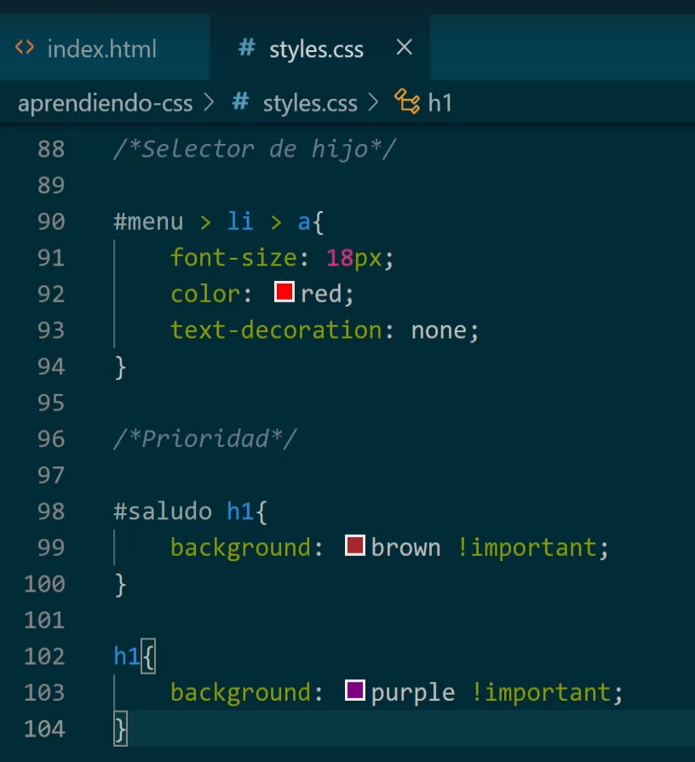

A prioridade é definida pela ordem. O que vem por último prevalece. Exceto, se o anterior forma mais específico, ou se contiver a cláusula !importante.

#menu > li > a → tem que ser exatamente esta sequência.

#menu a → qualquer a debaixo de menu.

